VE ________

DATOS GENERALES
Rellenar todos los campos de datos generales. Rellenar solo las medidas modificadas. Rellenar los campos de las reformas realizadas. Para saltar de un campo a otro utilizar el botón del tabulador.

DATOS PERSONALES
Nombre y apellidos
DNI / CIF Tel. Fijo/móvil /
Dirección*
Municipio*
Provincia* cp*
e-mail
* Como regla general se utilizará esta dirección para el envío de la documentación, para utilizar otra dirección anotar esta en el apartado otros datos o explicaciones.

DOCUMENTOS
Fotocopia DNI, Tarjeta ITEUVE, PERMISO DE CIRCULACIÓN,

DATOS DEL TALLER
Nombre taller
Repesponsable (firma)
DNI / CIF / Tel.
Dirección
Municipio
Provincia cp
e-mail Nº reg. Ind.

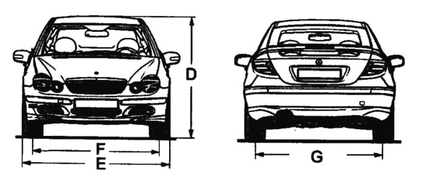

FOTOS
Mínimo 6 fotos del vehículo: vista frontal, laterales, trasera y 2 vistas;
Mínimo 2 fotos cada elemento montado.

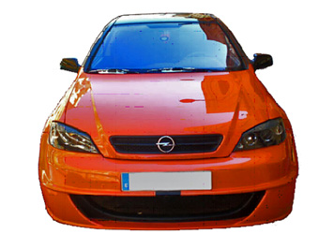 | 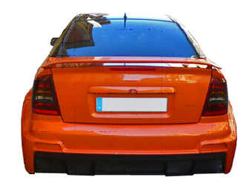
Vista frontal. | Vista trasera.

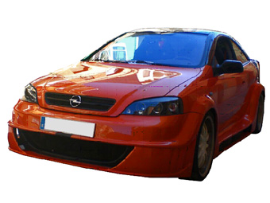 | 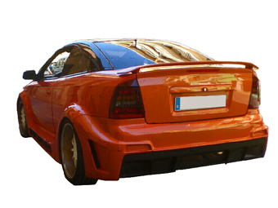
Vista frontal-izquierdo. | Vista trasera-izquierdo.

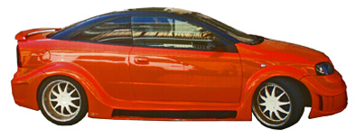
Vista lateral derecha.

DATOS DEL VEHÍCULO

MEDIDAS
A – Longitud total (mm)
B – Distancia entre ejes (mm)
C – Voladizo posterior (mm)
D – Altura total (mm)
E – Anchura total (mm) (sin retrovisores)
F / G – Anchura vías (mm) /
Rellenar solo las medidas modificadas. Rellenar. Para saltar de un campo a otro utilizar el botón del tabulador.

RUEDAS
Marca Mod./Ref.
Radio y Ancho x “ Otra medidas

NEUMÁTICOS
Medida R
Otra medida

Fotos de las medidas y nº homologación de las ruedas

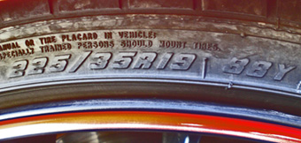 | 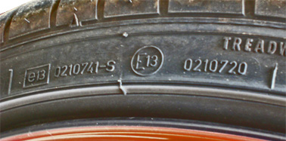
225/35 R19 88Y | E4 0210741-S E13 0210720

SEPARADORES
Marca Modelo/Ref.
Ancho (mm) Diám. Interior/ext. (mm) /
Adjuntar copia del certificado del fabricante.

Foto/s de los separador/es montados
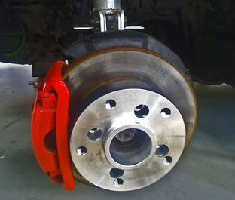
Separador de 150x65x30mm

CARROCERÍA - ALETINES
Marca del./tras. /
Modelo del./tras. /
Ref. del./tras. /
PVC Goma Chapa Tornillos u’s
Indicar material del aletín montado y nº de tornillos por aletín (aprox.)

Fotos vistas aletines exterior y fijaciones de este

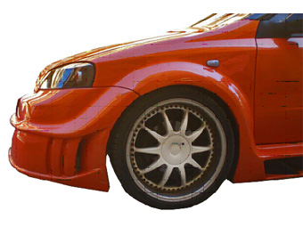 | 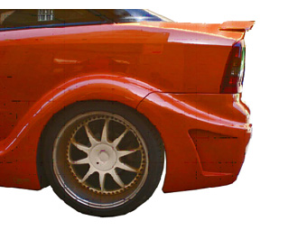
Aletín delantero | Aletín trasero.

Aclaraciones o explicaciones de la reforma

Ejemplo: 1º.-aletin relleno de poliéster rematado con masilla sobre la aleta original. 2º.-Kit de fibra fijado con remaches y fijado con cola adhesiva tipo epoxi al coche. 3º.- Kit de PVC a atornillado a la aleta original.

CARROCERÍA – PARAGOLPES DEL./TRAS.
Marca del./tras. /
Modelo del./tras. /
Ref. del./tras. /
PVC Fibra de vidrio Chapa
Indicar material y nº de tornillos del paragolpes montado.

Fotos vista frontal y trasera
Vista frontal. | Vista trasera.

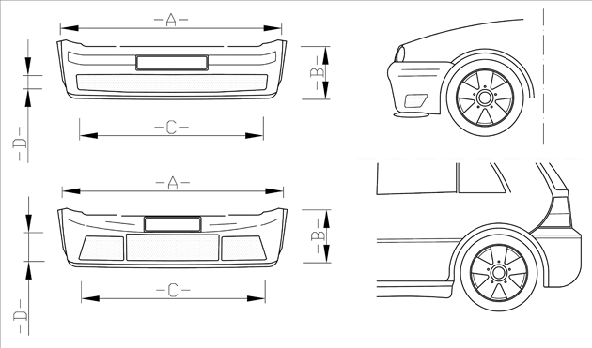

Marcar con núm. los puntos de anclaje (tornillos, remaches, grapas, etc.) y comentar estos con el técnico asignado.

MEDIDAS
Denominación Delantero Trasero
A – Anchura total (mm)
B – Altura total (mm)
C – Long. Zona ventilada (mm)
D – Altura Zona ventilada (mm)
Nº de tornillos (u’s)

Aclaraciones o explicaciones de la reforma

Ejemplo: 1º.-Modificación de defensa delantera, incorporación de entrada de aire y visera. 2º.-Kit de fibra fijado en la estructura de la defensa original. 3º.- Kit de PVC a atornillado por la parte superior y por los dos extremos en el paso de rueda original.

CARROCERÍA – LUCES COMPLEMENTARIAS
Marca Modelo/Ref.
Nº homol. Puntos de luz
Muy importante, se debe saber los puntos de luz de los faros originales, si estos no aparecen en las ópticas, se puede solicitar un certificado a la casa oficial o preguntar en cualquier estación de ITV.

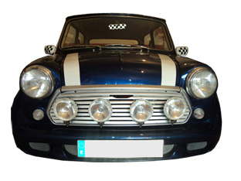 | 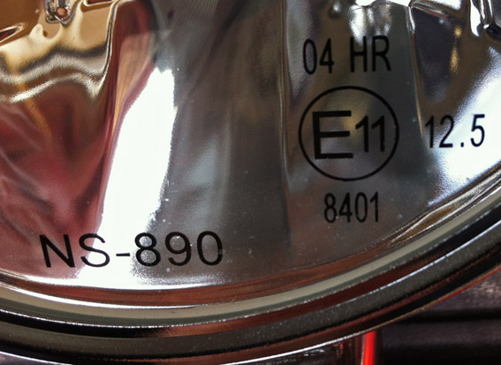
Luces en un MINI. | Grabados de las luces.
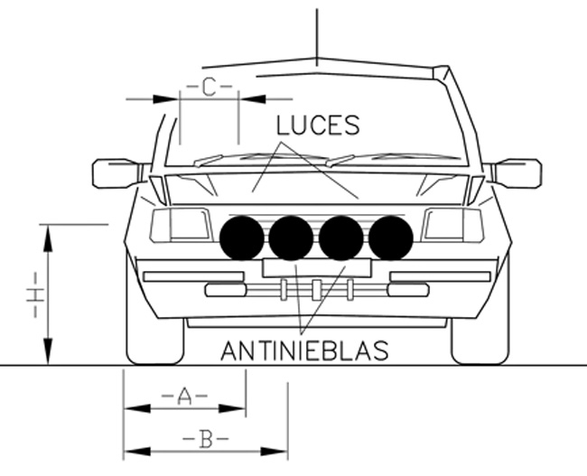

Luces tipo xenon o otras, es necesario
el certificado de las misma del fabricante.

MEDIDAS
Denominación Carretera Antiniebla
A – Dist. Lateral-eje luz carretera (mm)
B – Dist. Lateral-eje luz antiniebla (mm)
H – Altura-al eje del foco (mm)
Diámetro total luz carretera (mm)
Diámetro total luz antiniebla (mm)
Nº de Focos (u’s)

CARROCERÍA –ALERÓN
Marca Modelo/Ref.
PVC Fibra Chapa aluminio

Fotos vista alerón (mínimo 2), foto fijación del alerón,
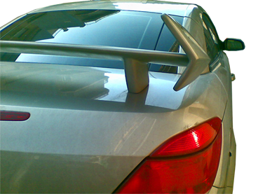 | 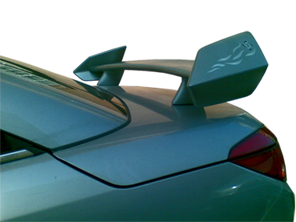
Vista trasera. | Vista lateral.
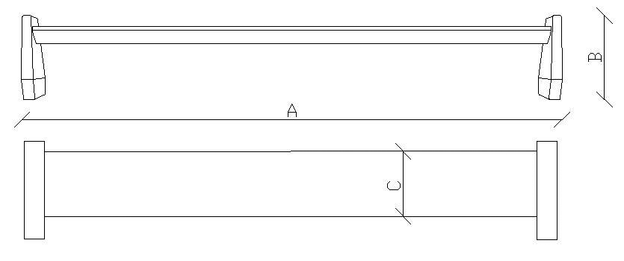

Marcar con núm. los puntos de anclaje (tornillos, remaches, grapas, etc.) o comentar estos con el técnico asignado.

MEDIDAS
Denominación
A – Anchura total (mm)
B – Altura total (mm)
C – Anchura base alerón (mm)
Nº de tornillos / soporte (u’s)

Aclaraciones o explicaciones de la reforma

CARROCERÍA –TALONERA
Marca Modelo
PVC Fibra Chapa aluminio
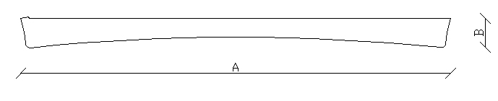

Marcar con núm. los puntos de anclaje (tornillos, remaches, grapas, etc.) o comentar estos con el técnico asignado.

Foto vista talonera, fijaciones bajo el vehículo y en los pasos de rueda

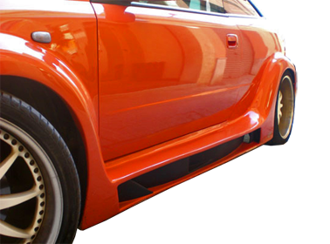
Saliente de la talonera (mm)

MEDIDAS
Denominación
A – Anchura total (mm)
B – Altura total (mm)
D – Anchura saliente de la talonera (mm)
Nº de tornillos / talonera (u’s)

Aclaraciones o explicaciones de la reforma

ACCESORIOS –VOLANTE
Marca Modelo/Ref.
Diámetro total exterior (mm)

Foto volante,
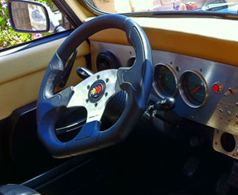

ACCESORIOS –ASIENTOS –BAQUETS
Marca Modelo/Ref.
Nº homologación
Croquis de la fijación del asiento y medidas de los tornillos de fijación.

Foto asientos, etiqueta y fijaciones,
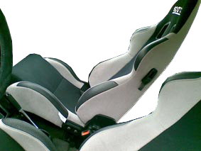 | 
Vista asientos tipo baquets. | Vista etiqueta del asiento.

Aclaraciones o explicaciones de la reforma

MECÁNICA – AMORTIGUADORES DEL./TRAS.
Marca del./tras. /
Modelo del./tras. /
Ref. del./tras. /
Fotos de las etiquetas del amortiguador delantero y trasero.
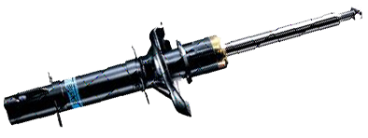
Fotos de los amortiguadores montados y de las etiquetas o grabados

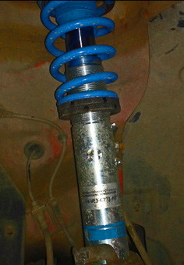 | 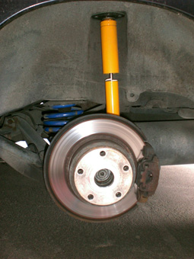
Amortiguador –muelle delantero. | Amortiguador -muelle trasero.

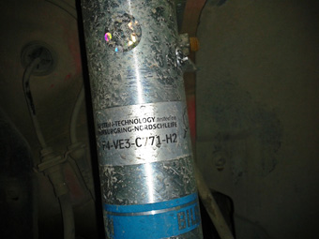 | 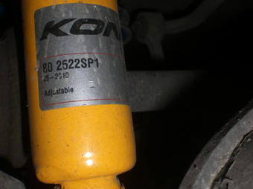
Grabado amortiguador del. | Grabado amortiguador tras.

MECÁNICA – MUELLES DEL./TRAS.
Marca del./tras. /
Modelo del./tras. /
Ref. del./tras. /

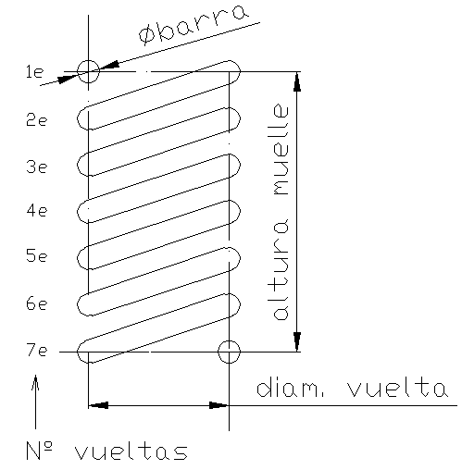
Medidas muelles | Delantero | Trasero
Altura muelle*¹ (mm)
Diam. Barra (mm)
Diam. Vuelta (mm)
Nº espirales (u’s)

*¹-. Altura del muelle montado en reposo con la carga del vehículo.

Fotos suspensiones del./tras.

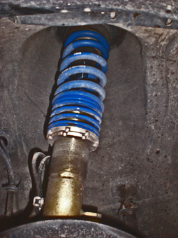 | 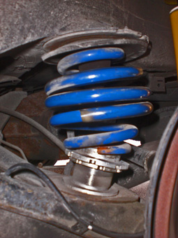
Muelle delantero. | Muelle trasero.

MECÁNICA – SUSP. NEUMÁTICOS DEL./TRAS.

BULONES
Marca del./tras. /
Modelo del./tras. /
Ref. del./tras. /
Medidas aprox. /
ej. Ø150x250mm (diámetro x altura)

Fotos de los bulones montados,

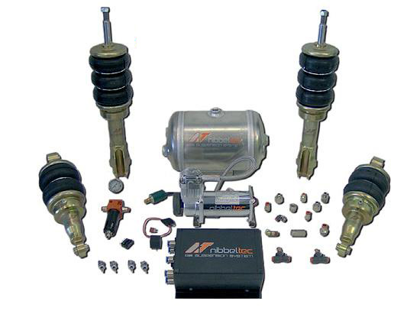

COMPRESOR
Marca Modelo/Ref.
Voltaje de alimentación(V) Potencia (CV)
Fusible de protección (A)

Fotos del compresor montado,

INSTALACIÓN
Diámetro del turbo de la instalación de aire comprimido (mm)
Sección del cableado de la instalación eléctrica (mm²)

Marca
Presostato
Filtro
Manómetro

PRESIONES DE TRABAJO Y MEDIDAS
Presión máxima y mínima de trabajo del compresor (bars) /

 | Presión de trabajo (bar) | Altura vehículo (mm)
Mínima para circular
Máxima para circular

 | Diam. Ext. (mm) | Altura ext. (mm)
Balona delantera
Balona trasera

Aclaraciones o explicaciones de la reforma

MECÁNICA – FRENOS
Discos
Marca del./tras. /
Modelo del./tras. /
Ref. del./tras. /
Diám.total del./tras.(mm) / .
Grosor del./tras.(mm) / .
Discos: ventilados o simples

Pistones
Marca del./tras. /
Modelo del./tras. /
Ref. del./tras. /
Nº/ Diam. Pistones del./tras.(mm) / aprox. /
Superficie zapata (cm²) aprox. / .

Latiguillos
No se cambian
Nuevos tipo metálicos o de goma

Prueba de frenada en estación ITV del./tras. KN /
Adjuntar ticket de la prueba de frenada.

Fotos frenos del./tras.

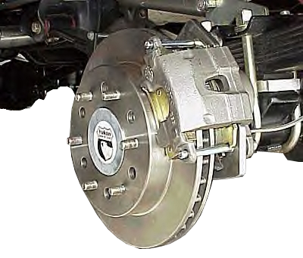

MECÁNICA – MOTOR
Marca
Tipo/nº serie /
Potencia efectiva/fiscal (kW/CVF) /
Combustible
Nº cilindros
Cilindrada y diámetro /
Cambio de marchas
Nº marchas del./tras. /

Foto motor y nº de motor,

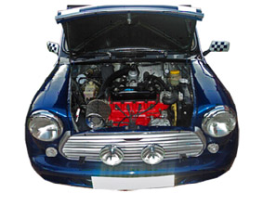 | 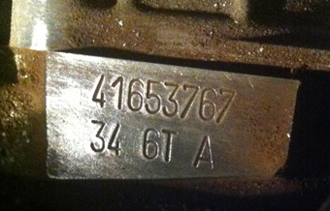
Vista motor. | Nº de motor o tipo.

MECÁNICA – TUBO ESCAPE
Marca Modelo/Ref.
Nº homologación

Foto tubo y grabados tubo.
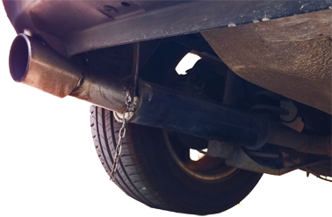 | 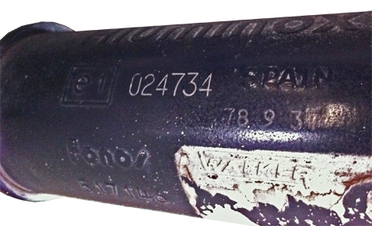
Vista tubo de escape. | Nº de homologación del tubo.

OTROS DATOS

PESO DEL VEHÍCULO*
Se tendrá que pesar el vehículo en una estación de ITEUVE:
1eje (Kg) + 2 eje (Kg) = TOTAL (Kg)
Nivel de combustible aprox. (lts) en el momento de hacer la pesada
*Solo para vehículos que hayan modificado su peso original en el montaje de varios accesorios.

Ticket de la pesada

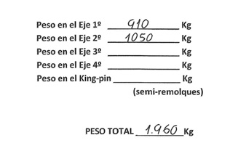

EXPLICACIONES
Dirección de envío distinta a la del solicitante. Otros extras del vehículo. Explicaciones de una reforma. Etc.

Explicación 1 (Título)

Explicación 2 (Título)

Explicación 3 (Título)

